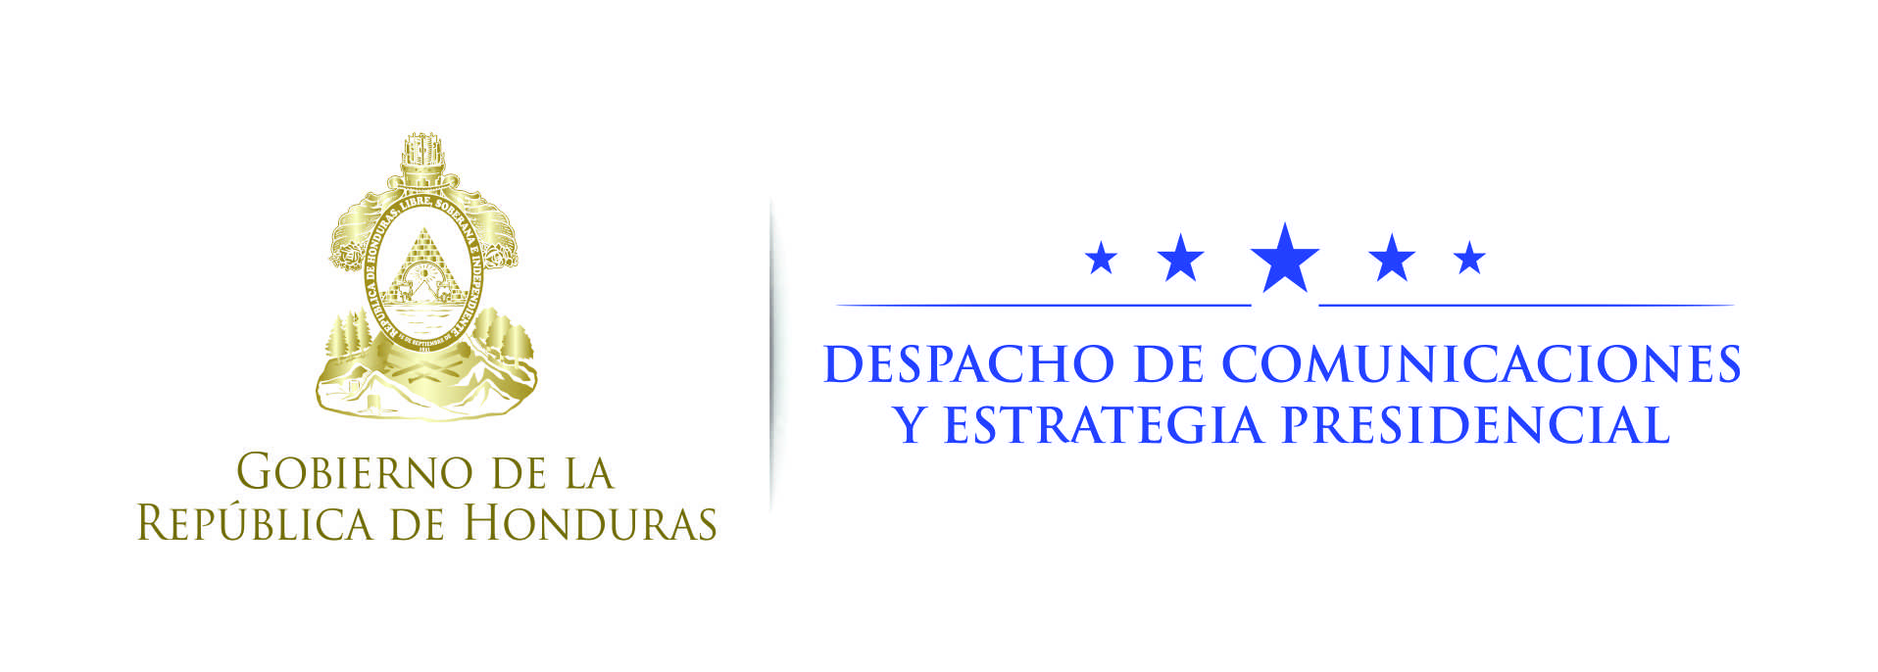

Nota de prensa

Gobierno aprueba paquetes de alivio para empresas y negocios afectados por vandalismo

- Se destinarán 55 millones de lempiras para pequeños negocios y 5 millones para la Cámara de Comercio e Industrias de Choloma.

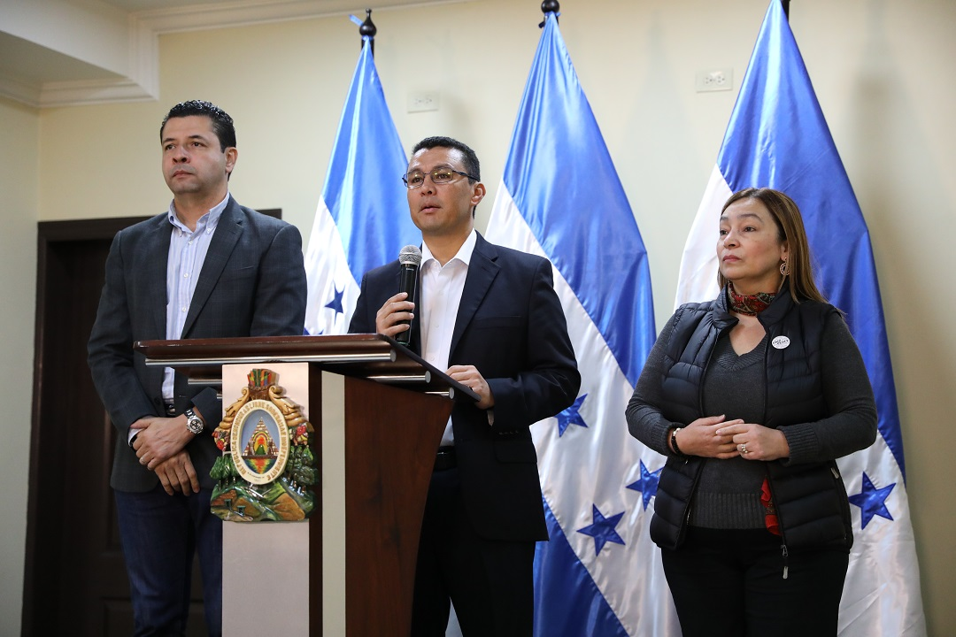
Tegucigalpa, 13 de diciembre. En aras de reactivar y dinamizar la economía del país, el Gobierno del presidente Juan Orlando Hernández aprobó una serie de paquetes de alivio para las personas y empresas que fueron afectadas con los saqueos y quema de negocios suscitados recientemente en varias ciudades del país.
En conferencia de prensa, el ministro de Desarrollo Económico, Arnaldo Castillo, anunció la aprobación de cinco millones de lempiras en apoyo a la Cámara de Comercio e Industrias de Choloma.
“Se está haciendo efectivo el apoyo de cinco millones de lempiras para la Cámara de Comercio de Choloma para que a partir de mañana puedan empezar a hacer desembolsos a aquellos que han sido afectados –por quema o saqueo de negocios- en esa zona del país”, detalló Castillo
“Esperamos que todas estas medidas que estamos tomando puedan servir no solo como un alivio, sino como un motor para que podamos dinamizar la economía”, apuntó Castillo.
Esta medida entrará en vigencia a partir de mañana, informó el titular de Desarrollo Económico.
Subrayó que esta y otras medidas son parte del apoyo del Gobierno del presidente Hernández a los sectores afectados por los incidentes.
Ayuda a mipymes
Por otra parte, la viceministra de Crédito e Inversión Pública de la Secretaría de Finanzas, Rocío Tábora, indicó que con este paquete de medidas se reactivarán de manera rápida muchos negocios en esta época navideña, sobre todo los de la micro, pequeña y mediana empresa (Mipyme)
Informó que se aprobaron 55 millones de lempiras que serán distribuidos a través Banca Solidaria a las mipymes del país.
“Los microempresarios que sufrieron daños durante estas manifestaciones, esperamos que se puedan reactivar lo más pronto posible en estas fiestas navideñas”, puntualizó Tábora.

